**Лабораторная работа 1**

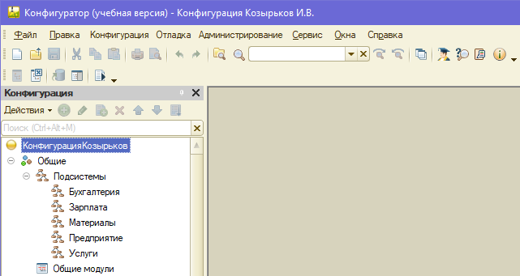

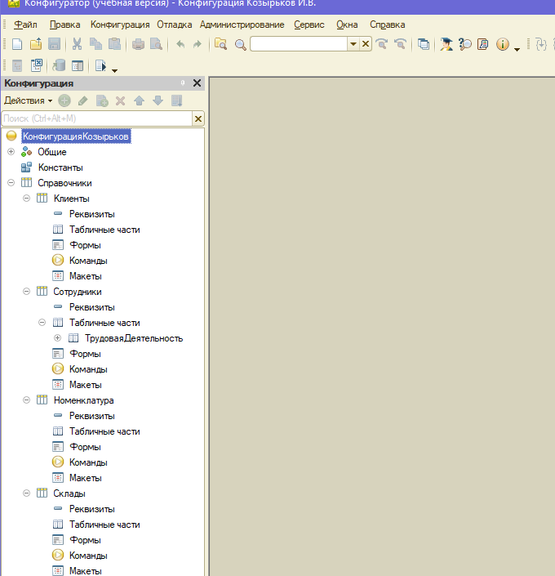

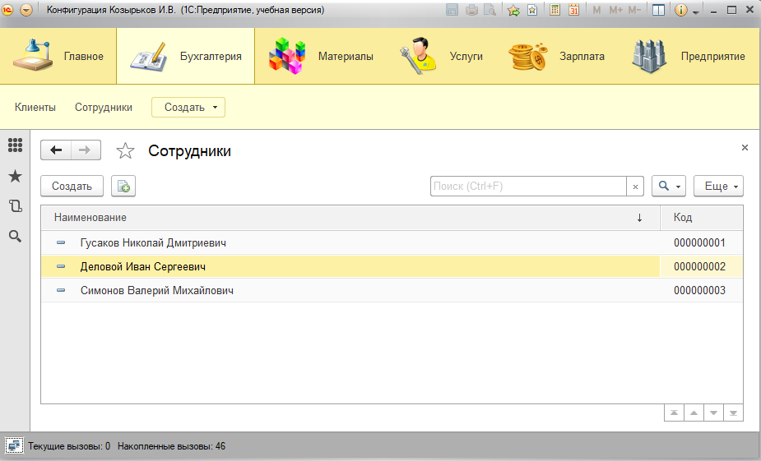

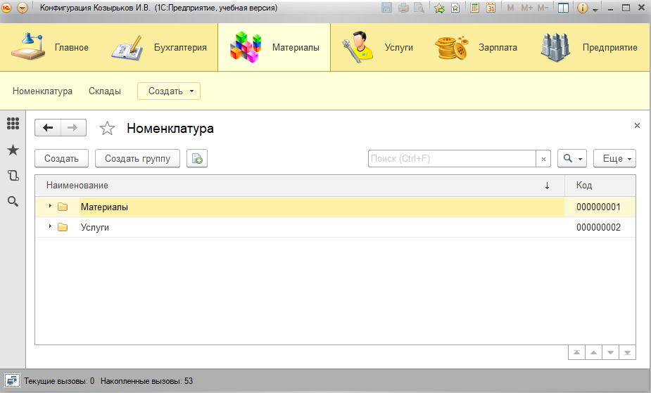

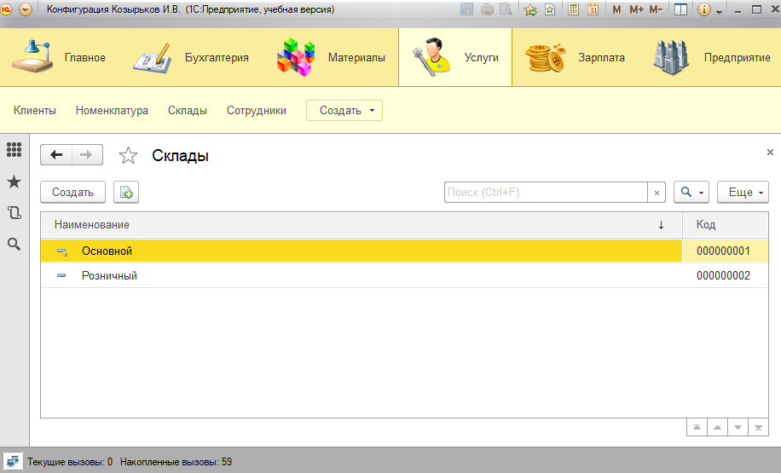

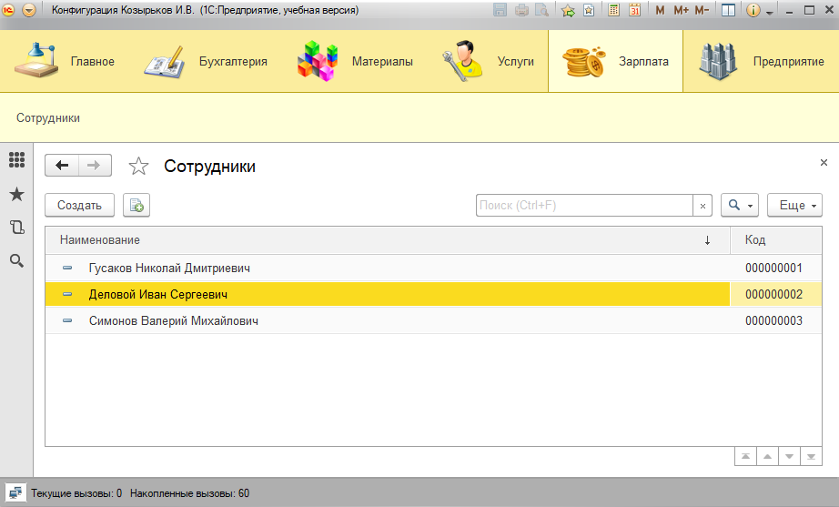

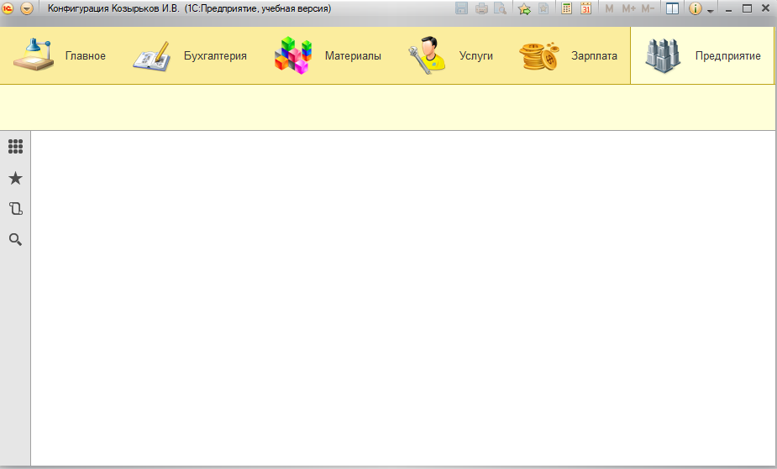

Ответы на вопросы:

1. **Какие штатные СУБД поддерживает платформа 1С-предприятие?**

1С:Предприятие 8 может использовать одну из пяти систем управления базами данных (СУБД):

**Встроенную в 1С**:Предприятие 8 (файловый вариант информационной базы). В этом случае все данные информационной базы хранятся в файле с именем 1cv8.1cd. Этот файл имеет двоичный формат и по сути является базой данных для встроенной в 1С:Предприятие 8 СУБД.

**Microsoft SQL Server** (клиент-серверный вариант информационной базы). Все данные информационной базы хранятся в базе данных Microsoft SQL Server.

**PostgreSQL (**клиент-серверный вариант информационной базы). Все данные информационной базы хранятся в базе данных PostgreSQL.

**IBM DB2** (клиент-серверный вариант информационной базы). Все данные информационной базы хранятся в базе данных IBM DB2.

**Oracle Database** (клиент-серверный вариант информационной базы). Все данные информационной базы хранятся в базе данных Oracle Database.

1. **Что такое интерфейс «Такси»?**

Пользовательский интерфейс 1С:Предприятие 8 Такси ориентирован на комфортную работу и соответствует современным тенденциям.  
Отличительными особенностями нового интерфейса является:

оптимизация рабочего пространства программы под мониторы с разными разрешениями;

крупный шрифт и эргономичный дизайн;

кнопки "Избранное", "История", "Инструменты", которые позволяют быстро получить доступ к нужным разделам;

улучшенный поиск;

возможность настройки интерфейса программы под свои требования.

1. **Как можно изменить порядок вывода Подсистем в режиме исполнения?**

Для этого выбираем команду Главное меню ->Вид-> Настройка панели разделов. Здесь используя стрелки можно изменить порядок разделов.

1. **Может ли иметь один справочник несколько табличных частей?**

Если да, то приведите смысловой пример, если нет, то приведите аргументированное обоснование.

В 1С:Предприятии 8 появилась возможность для справочника создать одну или несколько табличных частей. Эту возможность рекомендуется использовать для отражения информации, связанной с данным элементом, но не имеющей собственной объектной сущности (для таких объектов рекомендуется завести подчиненный справочник).